УО «Белорусский государственный университет информатики и радиоэлектроники»
Кафедра ПОИТ

Отчет по лабораторной работе №1
по предмету «Стандартизация программного обеспечения»
Вариант 13

Выполнил:
Сорокин Д. С.
Филипенко К. С.
Гр. 451003
Проверил:
Болтак С. В.
Минск 2026
Исходный код:
function factorial(n: number): number {
if (n <= 1) {
return 1;
}
let result: number = 1;
for (let i: number = 2; i <= n; i = i + 1) {
result = result * i;
}
return result;
}
function fibonacci(n: number): number {
if (n <= 0) {
return 0;
}
if (n <= 1) {
return 1;
}
let a: number = 0;
let b: number = 1;
let temp: number = 0;
for (let i: number = 2; i <= n; i = i + 1) {
temp = a + b;
a = b;
b = temp;
}
return b;
}
function isPrime(num: number): boolean {
if (num <= 1) {
return false;
}
if (num <= 3) {
return true;
}
if (num % 2 === 0) {
return false;
}
if (num % 3 === 0) {
return false;
}
let i: number = 5;
while (i * i <= num) {
if (num % i === 0) {
return false;
}
if (num % (i + 2) === 0) {
return false;
}
i = i + 6;
}
return true;
}
function bubbleSort(arr: number[]): number[] {
let len: number = arr.length;
for (let i: number = 0; i < len; i = i + 1) {
for (let j: number = 0; j < len - i - 1; j = j + 1) {
if (arr[j] > arr[j + 1]) {
let temp: number = arr[j];
arr[j] = arr[j + 1];
arr[j + 1] = temp;
}
}
}
return arr;
}
// Основная программа
let x: number = 5;
let y: number = factorial(x);
console.log('factorial(', x, ') =', y);
let fib: number = fibonacci(10);
console.log('fibonacci(10) =', fib);
let primeCheck: number = 29;
let isPrimeResult: boolean = isPrime(primeCheck);
console.log(primeCheck, 'is prime:', isPrimeResult);
let numbers: number[] = [64, 34, 25, 12, 22, 11, 90];
let sorted: number[] = bubbleSort(numbers);
console.log('sorted array =', sorted);
let sum: number = 0;
for (let k: number = 0; k < sorted.length; k = k + 1) {
sum = sum + sorted[k];
}
console.log('sum =', sum);

Таблица операторов:
j | Оператор | f₁ⱼ
1 | ; | 51
2 | = | 33
3 | : | 24
4 | { } | 20
5 | ( ) | 17
6 | return | 13
7 | + | 12
8 | if | 10
9 | <= | 8
10 | , | 6
11 | for | 5
12 | console.log() | 5
13 | function | 4
14 | === | 4
15 | % | 4
16 | < | 3
17 | factorial() | 2
18 | fibonacci() | 2
19 | isPrime() | 2
20 | bubbleSort() | 2
21 | - | 2
22 | * | 2
23 | . | 2
24 | while | 1
25 | > | 1

Таблица операндов:
i | Операнд | f₂ᵢ
1 | i | 21
2 | 1 | 16
3 | 0 | 12
4 | j | 10
5 | arr | 9
6 | num | 8
7 | n | 7
8 | STR | 6
9 | b | 5
10 | temp | 5
11 | k | 5
12 | sorted | 4
13 | sum | 4
14 | result | 4
15 | 2 | 4
16 | x | 3
17 | primeCheck | 3
18 | a | 3
19 | len | 3
20 | y | 2
21 | fib | 2
22 | isPrimeResult | 2
23 | numbers | 2
24 | length | 2
25 | 3 | 2
26 | 5 | 2
27 | 10 | 1
28 | 6 | 1
29 | 29 | 1
30 | 64 | 1
31 | 34 | 1
32 | 25 | 1
33 | 12 | 1
34 | 22 | 1
35 | 11 | 1
36 | 90 | 1

Итоговые метрики:
Метрика | Формула | Значение
Число уникальных операторов, η₁ | η₁ = |{операторы}| | 25
Число уникальных операндов, η₂ | η₂ = |{операнды}| | 36
Общее число операторов, N₁ | N₁ = Σf₁ⱼ | 235
Общее число операндов, N₂ | N₂ = Σf₂ᵢ | 156
Словарь программы, η | η = η₁ + η₂ | 61
Длина программы, N | N = N₁ + N₂ | 391
Объём программы, V | V = N · log₂ η | 2318.92 бит

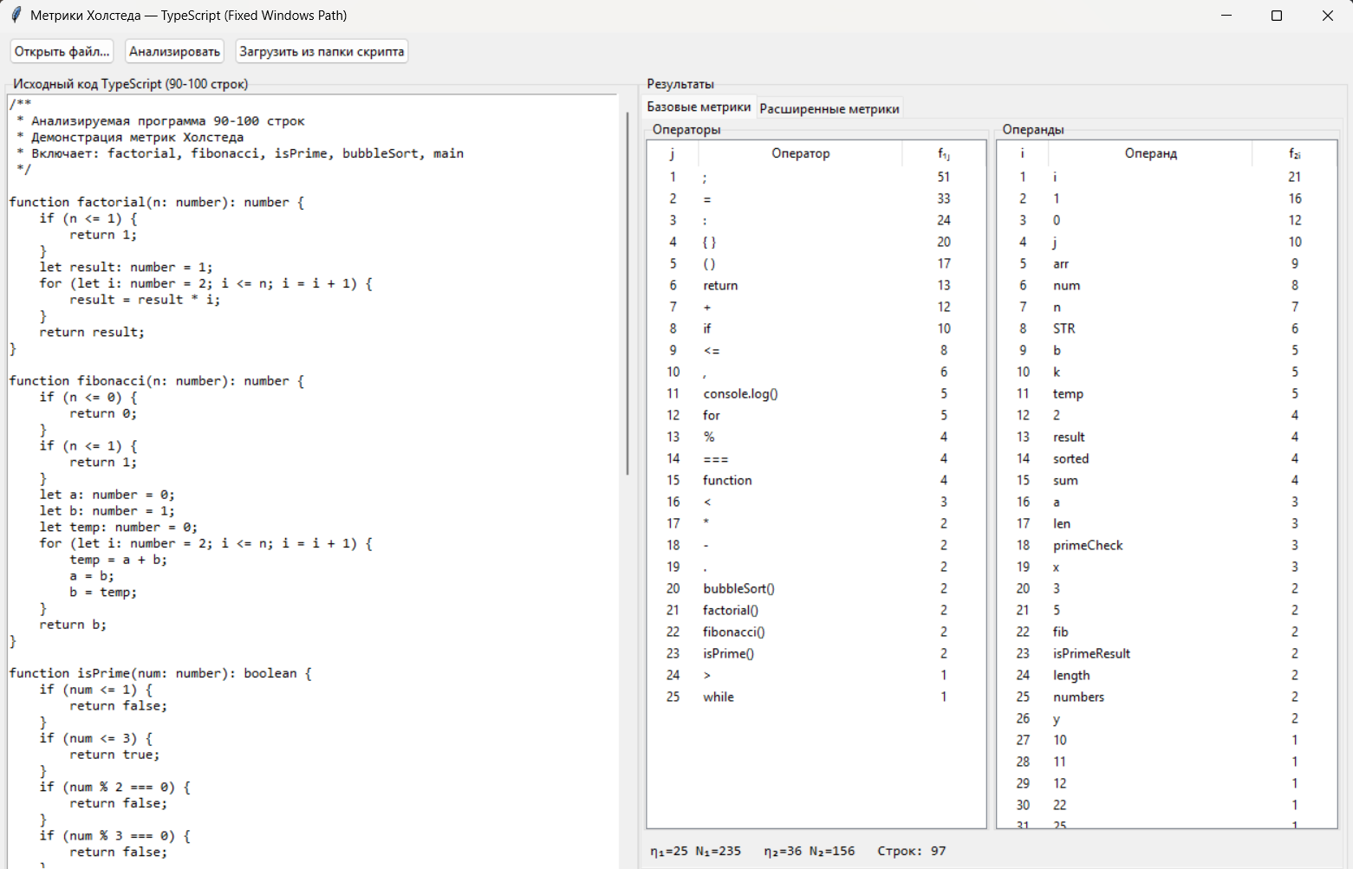
Скриншот работы программы:

